出貨檢驗作業指導書
OG043
编 制： 张丽丽
审 核：
核 准：
版 本： 01
制作日期：2025/11/18
修订日期：2025/11/18

发行日期：2025/11/18 实施日期：2025/11/18

格琳电子有限公司发布
未 经 许 可 不 得 翻 印

文件变更履历表
版本 | 变更章节 | 变更事项 | 拟案单位 | 拟案人 | 修订日期
1.1 |  | 文件全面升级1.1版,加封面 | 品保 | 张丽丽 | 2019.3.11

作業步驟及要領
步驟:一.接收業務下發出貨通知單(圖一)
1.出貨檢驗人員接獲對應業務下發出貨通知單，確認是否是各自負責客戶。
2.整理出貨通知單上顯示出貨日期，按出貨日期進行安排先後作業。

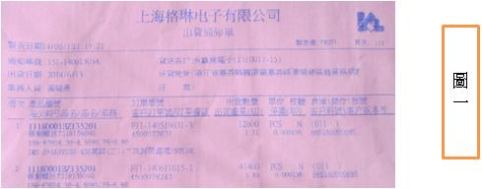
步驟;二.進行手工抄單或列印電子檔出貨檢驗記錄表(圖二)
1.根據出貨通知單上顯示的客戶名稱，查找客戶要求的出貨檢驗記錄表格式。
2.根據出貨通知單上的出貨日期，出貨料號，品名規格，進行出貨檢驗記錄表的填寫動作。
3.依據通知單客戶編號查找工程檢驗規範獲取檢驗標準尺寸, 检验人员需要核对工程检验规范（与客户图面一致）进行产品项目检验记录

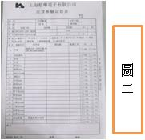
步驟:三.出貨檢驗作業動作(圖三，圖四，圖五)
1.待倉庫備貨人員把所出料件備貨完成后放置出貨指定位置，檢驗人員全部取樣拿到OQC檢驗區域進行檢驗。
2.找出取樣物料對應前期準備好的出貨檢驗記錄表，進行外觀，尺寸等一系列標準檢驗。
3.開袋檢驗合格后把取樣檢驗物料放回包裝袋中，取一顆作為檢驗留樣用膠帶貼在留底檢驗報告上，而後使用封口機將包裝袋封口不能是物料散落。
4.在包裝袋標籤上加蓋OQC專用檢驗合格章，以表示該物料合格，符合客戶要求可以出貨。

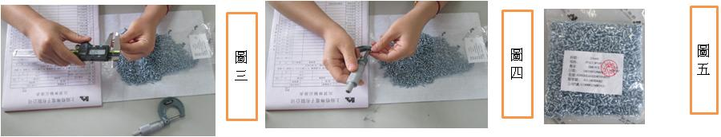
步驟:四.整理客戶所需報告作業動作
1.把檢驗合格的物料相關信息完整填寫與出貨檢驗記錄表上，并將檢驗員姓名填寫在右下角指定位置。
2.按不同客戶要求將完整出貨檢驗記錄表提供給檢測中心，報請檢測中心人員依據測試結果出具客戶要求的檢驗報告.
3.出貨檢驗人員獲取檢測報告后，進行分類整理。並把檢驗記錄表和檢測報告裝訂一起(按料號分類)。

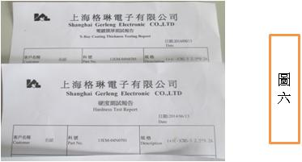

步驟:五.封箱作業動作(圖七，圖八)
1.封箱前作業完成后將所取樣物料拿到待出貨區準備封箱作業。
2.封箱時將取樣物料按客戶料號放回對應箱內。
3.核對物料產品標籤，PE袋標籤，出貨外箱標籤和月份標籤符合客戶要求，規格，料號正確; 內外標籤除印刷指定欄位可書寫外一律列印。
4.核對物料產品數量，根據出貨通知單或外箱標籤提供之數量進行核對，螺絲包裝袋數量及標示數量是否吻合。
5.待全部檢驗項目合格將整理好的出貨報告放到對應料號箱內，使用OQC出貨專用膠帶把包裝箱封牢，不可使物料漏出。外箱標籤指定位置加蓋檢驗合格章。

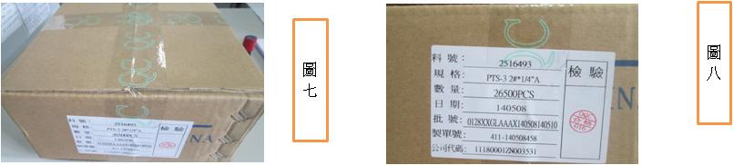
注意事項
（1)頭徑 D (2) 頭厚H (3)牙徑 d (4)牙長(L)5圓周©6針深(Q)(备注：不同尺寸选用不同的量具和设备测量）

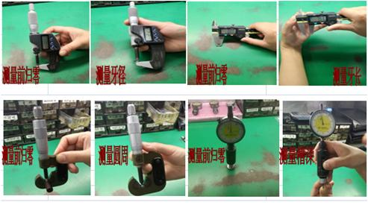

2.普通机械牙螺纹精度根据牙径的大小选用相对应的环规检测，GO端轻松拧入螺丝头为OK，（电镀前用2A/6g，电镀后用3A/6h);外销客户及特殊要求之客户，其NOGO端为不能超过两牙为OK.

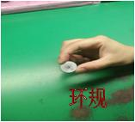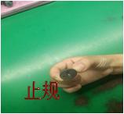
3.十字槽大小选用相对应的插规实配，悬而不落为OK,相反为NG;梅花槽GO端轻松插入槽底部，NOGO端不能擦入槽内。

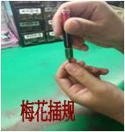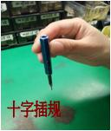

一.在檢驗工作前期準備工作時一定要確認出貨時間客戶類別，客戶要求表單等
二.核對出貨數量，并按抽樣標準填寫抽樣數量。
三.在取樣檢驗過程中，一定要按出貨檢驗標準作業，以防有漏檢項目發生。
四.如遇先前有客訴發生的料件，產品經過返工再次出貨的要加嚴檢驗，針對客訴不良原因之問題應再次進行確認。
五.關於檢測中心提供的檢測報告，此點是應每家客戶要求提供不同的檢測報告。
六.檢驗合格加蓋合格檢驗章，此點如客戶不允許加蓋的一定不要加蓋，需要加蓋的要加蓋在標籤的指定位置。不能影響目測標籤上的顯示信息。
七.封箱膠帶一定要使用OQC專用膠帶，此點客戶有特殊要求出外。

